**PRESSEMITTEILUNG**

**Schwerin/Stralsund_05.05.2023**

**Heizen mit 65 % Erneuerbaren**

Kostenfreier Stammtisch der LEKA MV zeigt wie es ohne Öl und Gas warm wird

SCHWERIN / STRALSUND_ Das Bundeskabinett hat am 19.04.2023 die Novelle des Gebäudeenergiegesetzes beschlossen und damit den Umstieg auf erneuerbare Energien beim Heizen und bei der Warmwasserbereitung gesetzlich verankert. Entsprechend muss ab dem 01.01.2024 jede neu eingebaute Heizung zu mindestens 65 Prozent mit erneuerbaren Energien betrieben werden. Was das genau bedeutet und wie der Umstieg von Öl- und Gasheizungen hin zu Wärmepumpe, Biomasse oder nachhaltigem Nahwärmenetz gelingen kann, zeigt der kostenfreie MVeffizient-Online-Stammtisch der Landesenergie- und Klimaschutzagentur MV (LEKA MV) am 09. Mai 2023 ab 17:00 Uhr.

Dabei stellt der Technischer Berater der LEKA MV, Arne Rakel, Nutzungsmöglichkeiten erneuerbarer Energie im Wärmebereich vor, informiert über Potenziale, Voraussetzungen sowie die sinnvolle Nutzung von Hybridanlagen und zeigt aktuelle Fördermöglichkeiten auf. „Bereits 2021 haben sich im Neubau mehr als die Hälfte der Inhaber für den Einbau einer Wärmepumpe entschieden. Und auch für Bestandsgebäude zeigen aktuelle Studien, dass die Technologie zum Teil sogar ohne große Sanierungsmaßnahmen reibungslos funktioniert“, so Rakel, der viele Jahre selbst Wärmepumpen mit entwickelt, geplant und installiert hat. „Werden diese mit erneuerbarem Strom aus Wind und Sonne betrieben, so sind sie nicht nur jeder anderen Technologie haushoch überlegen was Effizienz und Kosten anbelangt. Sie bewahren uns auch vor hohen Klimawandelfolgekosten und der Migration von Klimaflüchtlingen“, erläutert der Ingenieur weiter.

Aus der Praxis berichtet Dirk Klein, Nachhaltigkeitsmanager im Haffhus Ueckermünde, wie die Hotel- und Ferienanlage nicht nur ihren eigenen Strom, sondern auch ihre Wärme ausschließlich mit erneuerbaren Energieanlagen selbst erzeugt. „Eine Abhängigkeit von nur einem Energieträger birgt natürlich auch ein geschäftliches Risiko – das wollten wir vermeiden und nicht zuletzt dem Thema Nachhaltigkeit einen bedeutenden Stellenwert zukommen lassen“ so Klein, der im Unternehmen für die Umstellung der Anlagen maßgeblich verantwortlich ist. „Unsere Wärmeversorgung ist durch die Abwärme unserer Blockheizkraftwerke (BHKW) und eine leistungsstarke Außenluftwärmepumpe gewährleistet. Die Versorgung der BHKW erfolgt mit einem Holzgasgenerator unter Einsatz von zertifizierten Waldrestholz-Hackschnitzeln und der Strom für die Wärmepumpe wird wiederum mit Photovoltaik-Anlagen und den BHKW erzeugt. Zusätzlich gibt es Wärme- und Kältespeicher, ebenso einen Batteriespeicher“, erklärt der Nachhaltigkeitsmanager.

Nach den Vorträgen haben die Teilnehmer die Möglichkeit, Fragen an die Referenten zu stellen. Die Teilnahme am MVeffizient-Online-Stammtisch ist von jedem Ort möglich. Kostenfreie Anmeldung unter [www.mv-effizient.de](http://www.mv-effizient.de).

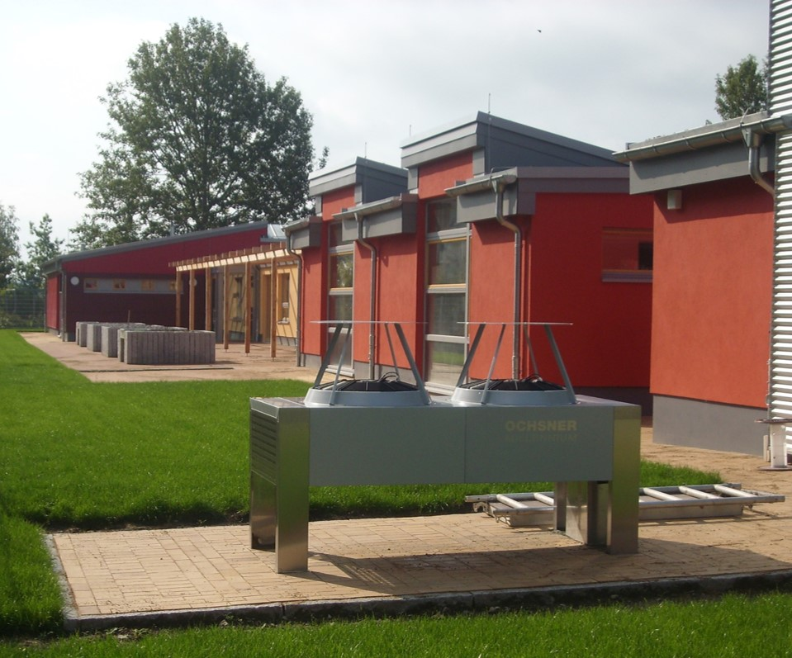

*BU: Wärmepumpe – Die Schlüsseltechnologie für die Wärmewende (Foto: Privat/Arne Rakel)*

**Über die Landesenergie- und Klimaschutzagentur Mecklenburg-Vorpommern GmbH**

Die Landesenergie- und Klimaschutzagentur Mecklenburg-Vorpommern GmbH (LEKA MV) wurde 2016 gegründet und ist mit den drei Standorten Stralsund, Schwerin und Neustrelitz landesweit aktiv. Als landeseigene Einrichtung berät die LEKA MV Kommunen, Unternehmen und Bürger kostenlos und neutral in allen Fragen der Energieeffizienz und der Energiewende. Darüber hinaus vernetzt die LEKA MV in eigenen Schulungen und Veranstaltungen die landesweiten Akteure der Energiewende, vermittelt Wissen an Entscheidungsträger und berät zu Fördermöglichkeiten. Weitere Informationen unter [www.leka-mv.de](http://www.leka-mv.de).

**Über die Kampagne MVeffizient**

MVeffizient ist die Kampagne für mehr Energieeffizienz in Mecklenburg-Vorpommern und wird von der Landesenergie- und Klimaschutzagentur Mecklenburg-Vorpommern GmbH (LEKA MV) im Auftrag des Ministeriums für Klimaschutz, Landwirtschaft, ländliche Räume und Umwelt durchgeführt. Insgesamt informieren vier Mitarbeiter/innen Firmen rund um die Themen Energieeffizienz und mögliche Energieeinsparmaßnahmen. Die Unternehmensberatung wird voraussichtlich bis Juni 2027 fortgeführt und mit Mitteln aus dem Europäischen Fonds für Regionale Entwicklung (EFRE) gefördert. Weitere Infos unter [www.mv-effizient.de](http://www.mv-effizient.de).

Fotos und Text stehen unter folgendem Link zum Download zur Verfügung: <https://www.mv-effizient.de/presse/pressemitteilungen/> bzw. [www.mv-effizient.de/presse/pressematerial/](http://www.mv-effizient.de/presse/pressematerial/)

**Pressekontakt:**

Landesenergie- und Klimaschutzagentur Mecklenburg-Vorpommern GmbH

Kerstin Kopp

Bertha-von-Suttner-Str. 5 | 19061 Schwerin

Tel.: 0385 3031641

E-Mail: [kerstin.kopp@leka-mv.de](mailto:kerstin.kopp@leka-mv.de)